**AMEPOTEA**

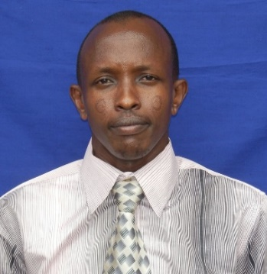

**NICKSON .K. KEIYA**

**AMBAYE NI MTUMISHI WA WIZARA YA MIFUGO NA UVUVI KAMA MENEJA WA SHAMBA LA KUZALISHA MITAMBA LA SAO HILL L.M.U LILILOPO WILAYANI MAFINGA MKOA WA IRINGA AMEPOTEA TANGU 15/01/2019 AKIWA NA PIKIPIKI YENYE NAMBA YA USAJILI MC 214 BZZ AINA YA KING LION NYEKUNDU KATIKA MAENEO YA ILUNDI/MISITU YA SAO HILL.**

**TAARIFA ZA KUPOTEA KWAKE ZIMERIPOTIWA KITUO CHA POLISI MAFINGA – IRINGA.**

**KWA MARA YA MWISHO ALIKUWA AMEVAA SURUALI YA KAKI NA SHATI LENYE RANGI YA UDONGO YENYE MICHIRIZI MYEUPE NA RABA ZA RANGI YA KAKI YENYE SOLI NYEUPE.**

**KWA ATAKAYEMUONA TUNAOMBA ATOE TAARIFA KWENYE KITUO CHOCHOTE CHA POLISI KILICHOPO KARIBU NAE.**

**AU APIGE SIMU NAMBA**

**• 0713 757157**

**• 0762 952766​**

**Imetolewa na R. Mbulalina.**

**Kaimu Mkuu wa Kitengo cha Mawasiliano Serikalini.**

**Wizara ya Mifugo na Uvuvi.**

**DODOMA.**